Практическая работа №2. Настройка среды Веб-разработки
Абдувохидов Мухаммаджон
Задание 1. Установите код Visual Studio (VS)
Установил VS Code и создал новый HTML файл и установил расширение LiveServer что можно увидеть в правом нижнем углу снимка экрана.
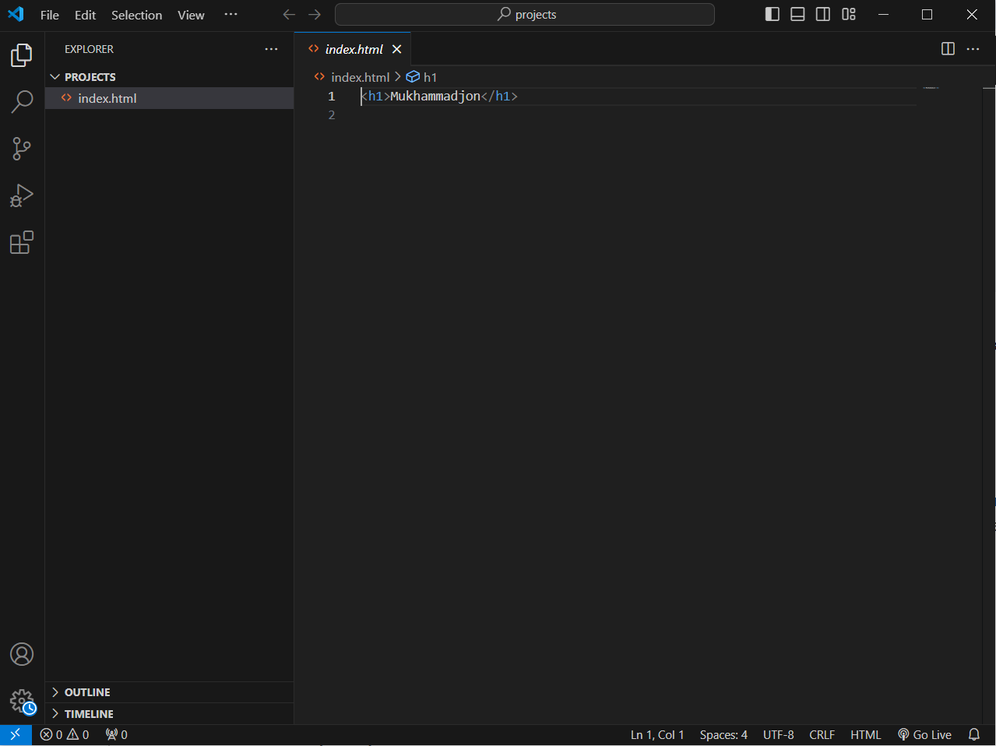
Запустил свой файл через LiveServer, все работает.
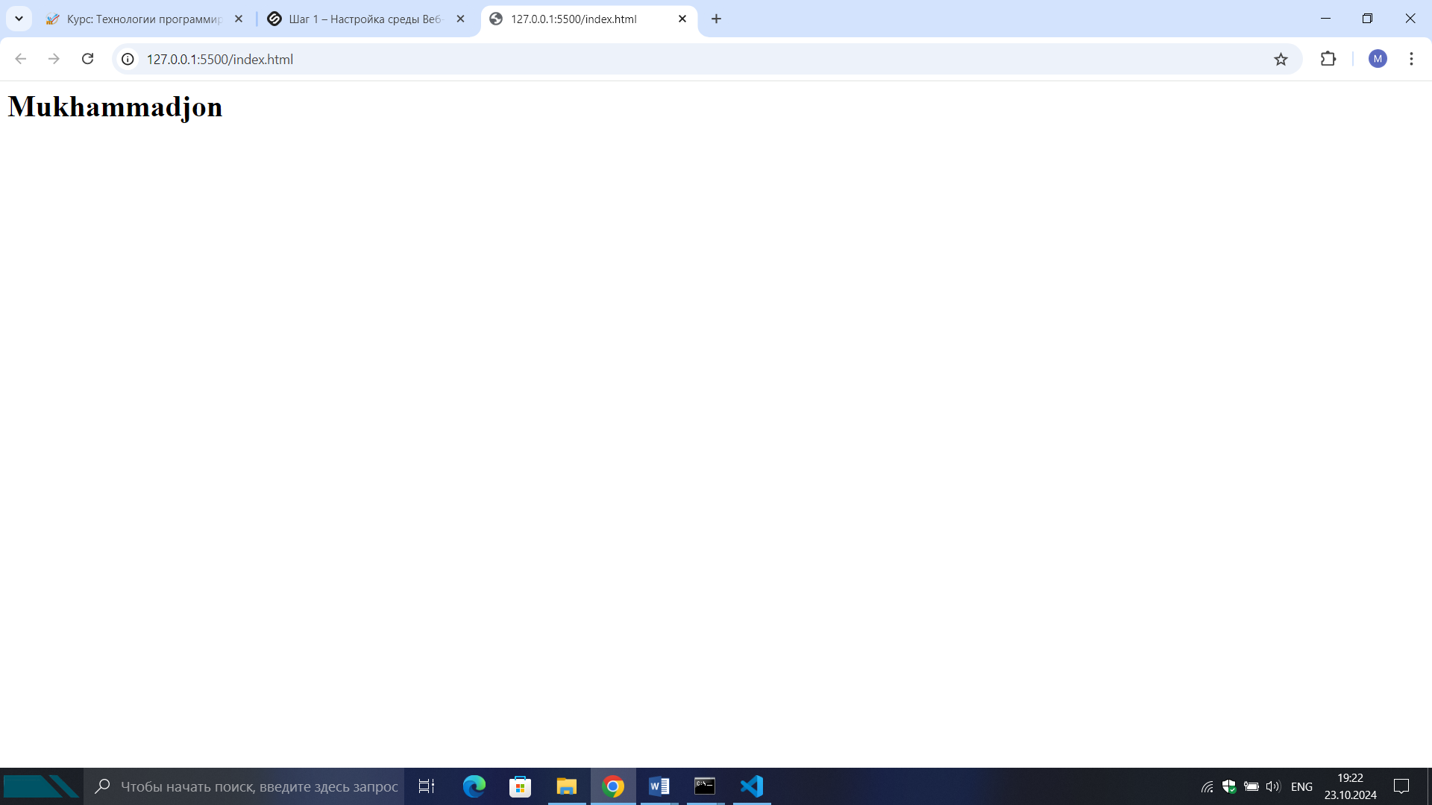
Задание 2. Разместите свою первую веб-страницу на GitHub Pages
Скачал и зарегистрировался на GitHub, создал репозиторий под названием lab2 сделав его публичным и размесил файл index.html в этом репозитории

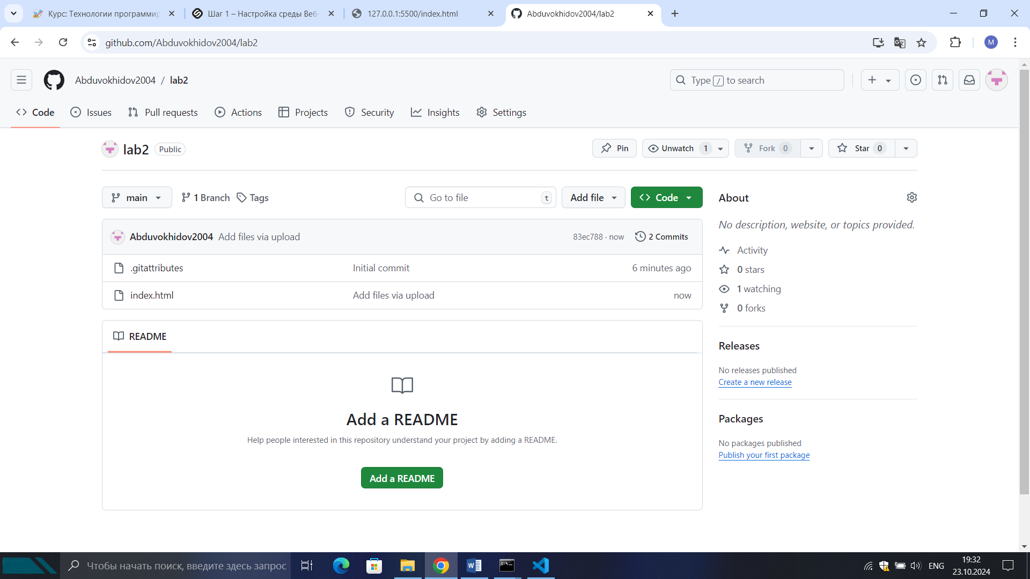
Задание 3. Установка ngrok
Зашел в сайт ngrok но в меру политики разработчиков против ip адресов РФ сайт не дал мне зарегистрироваться поэтому я решил воспользоваться альтернативой, воспользовался расширением самой программы VS Code, все работает.

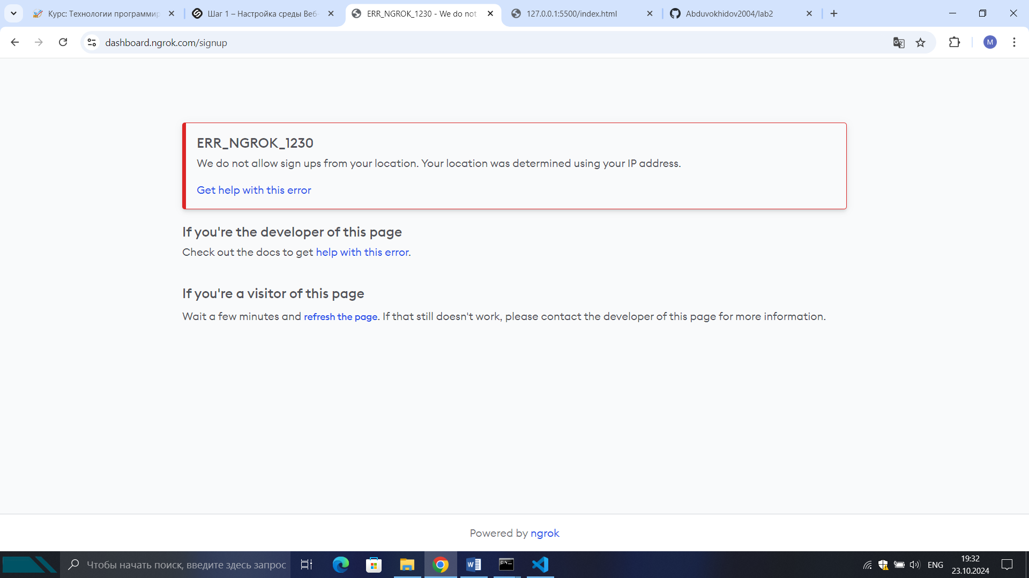
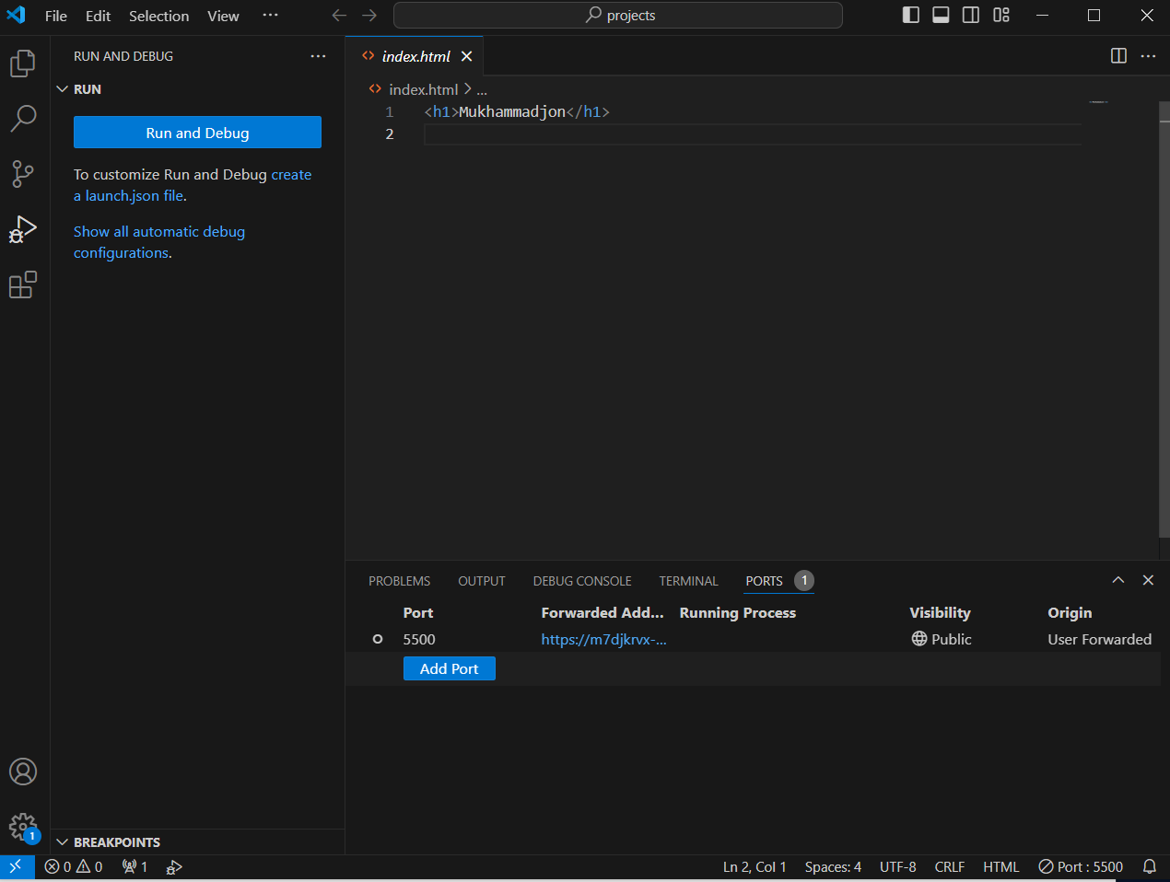
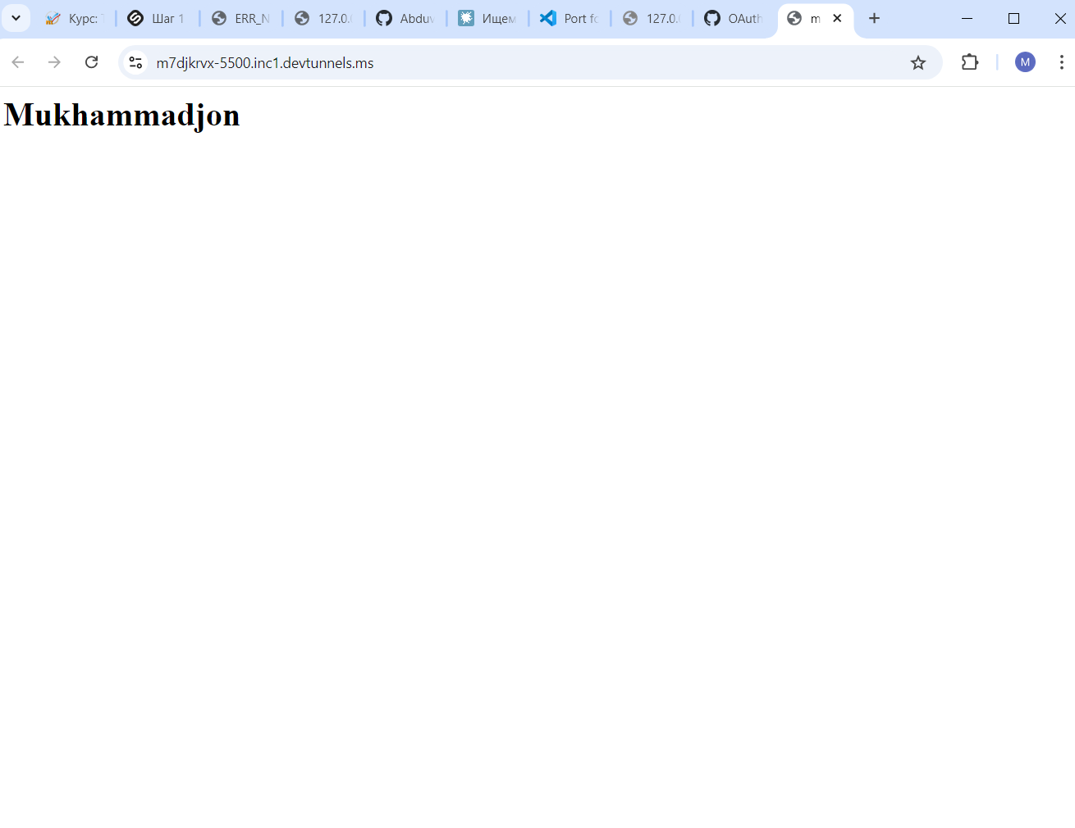
Задание 4. Установка Postman
Установил и настроил Postman, а также отправил два HTTP запроса что можно увидеть в следующих снимках экрана:

